- 技术点说明：
1.服务器：Tomcat9.0
2.PC机：Windows10操作系统
3.数据库：MySql
4.前端：BootStrap、Html5+Css3、jquery、javascript、ajax等技术
5.后端：easyui、bootstrap
6.后台：Spring、SpringMVC、SpringDataJpa
8.架构模式：MVC架构模式
9.项目管理：Maven
10.编码语言：Java
11.JDK版本：1.8
- 环境安装启动说明：
- 安装配置jdk
- 安装maven
- 安装mysql(5.X版本)
- 安装tomcat
- 安装mysql连接工具navicat
具体安装百度
- 项目启动说明
- 后台访问地址：http://localhost:8089/tourism/admin/loginhtml
- 用户端访问地址：http://localhost:8089/tourism/base/index
注（tomacat启动时将端口配置成8089，否则可能用户端访问会报错）
- 需要自己先在mysql数据库上新建一个”tourism”数据库，其他表启动时会自动创建；
- 第一次启动时务必在desktop表添加一条数据，否则访问首页会报错
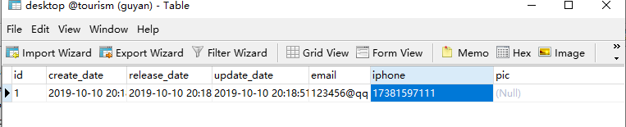
如果启动有的表没有，参考本文最后sql执行语句，选择没有的表，执行sql;
第一次启动时不要删除完user表的初始数据，否则无法登录后台。如果不小心删掉了，去用户端注册一个账户，可用来登录后台。
- 部分图片加载不出来是因为springmvc拦截，在Tomcat下webapps目录下创建images目录，下面放两个子目录：temp和upload。用来存放上传的图片 ; idea配置Tomcat的images路径(在config.properties中配置)

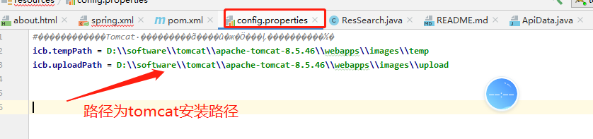
具体Tomcat启动配置如下
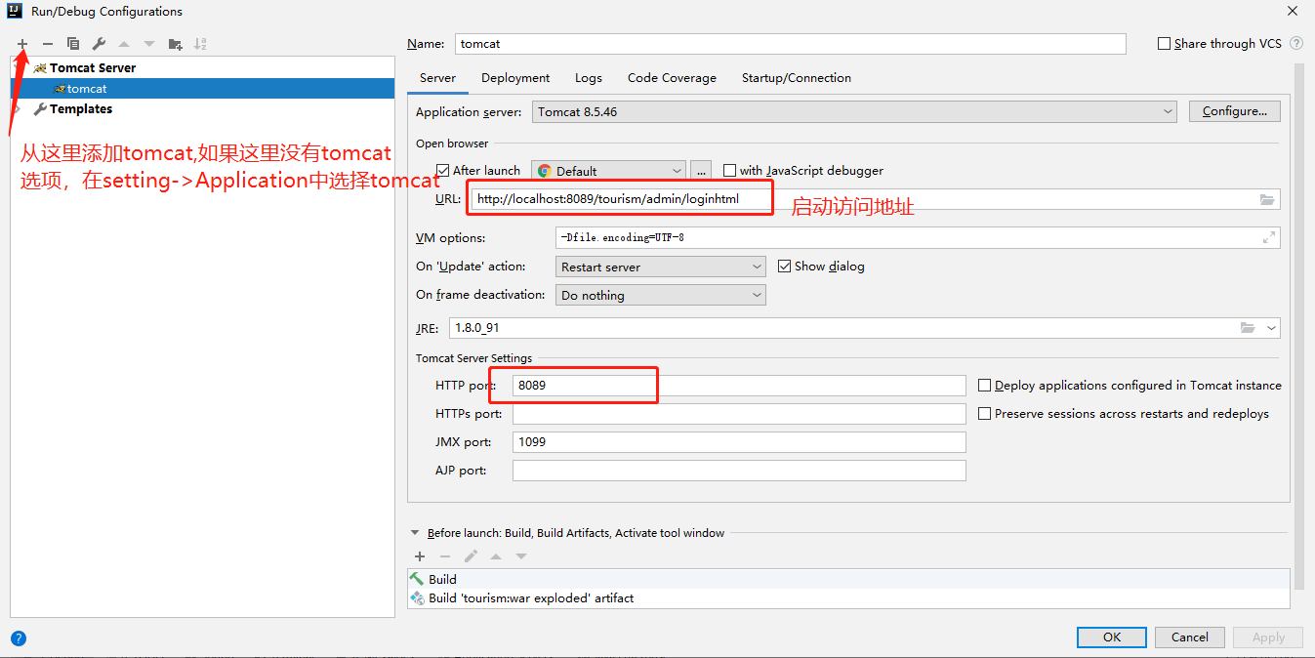
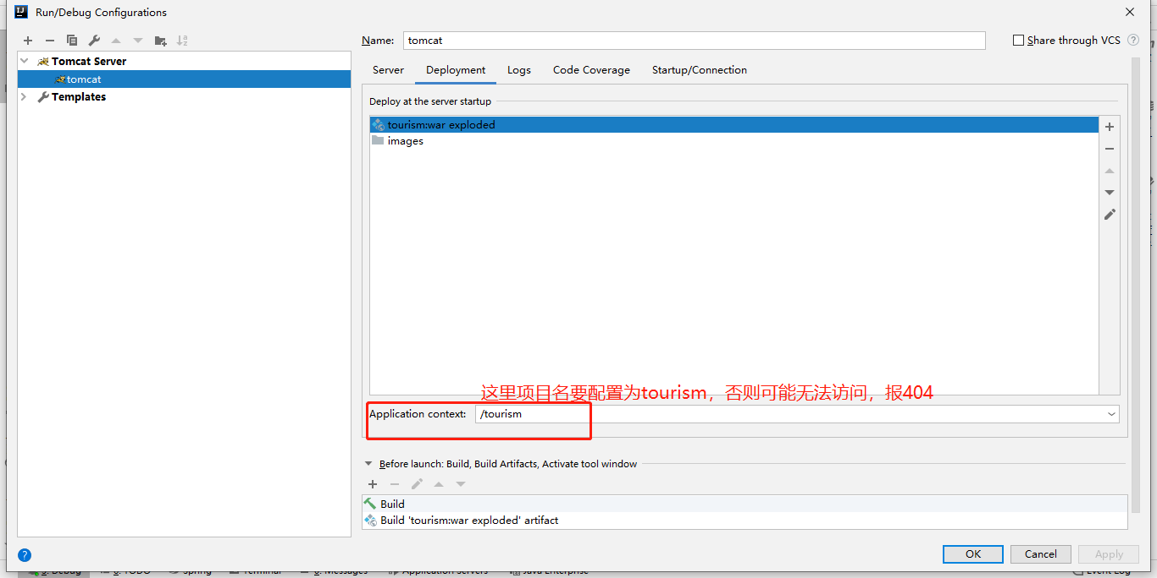
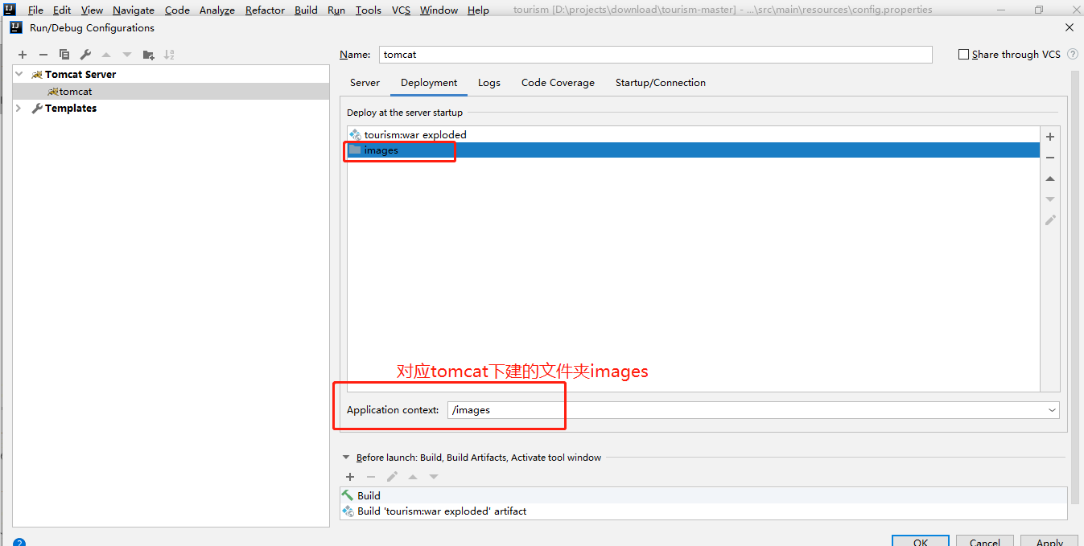
- 如果启动时控制台打印乱码，查看tomcat下conf中的logging.properties,如果encode ing为utf-8,全改为gbk;
